МІНІСТЕРСТВО ОСВІТИ І НАУКИ УКРАЇНИ
ХЕРСОНСЬКИЙ ДЕРЖАВНИЙ АГРАРНО-ЕКОНОМІЧНИЙ УНІВЕРСИТЕТ

Кафедра харчових технологій

МЕТОДИЧНІ РЕКОМЕНДАЦІЇ

до самостійної роботи
з дисципліни «Фізична і колоїдна хімія»

для здобувачів першого (бакалаврського) рівня вищої освіти
другого року навчання денної форми

Спеціальність G13 «Харчові технології»
Освітньо-професійна програма «Харчові технології»

Факультет біолого-технологічний
(назва факультету)

Кропивницький – 2025

УДК 544.77
Методичні рекомендації до самостійної роботи з дисципліни «Фізична і колоїдна хімія» для здобувачів першого (бакалаврського) рівня вищої освіти першого року навчання денної форми. Спеціальність G13 «Харчові технології». Освітньо-професійна програма «Харчові технології». Факультет біолого-технологічний.

Підготували: : Вогнівенко Л.П., доцент кафедри харчових технологій, к.т.н., доцент (вказати авторів, їхні посади, наукові ступені та вчені звання)

Розглянуто і рекомендовано до видання на засіданні кафедри харчових технологій
Протокол № 2 від 25.08.2025 року
Методичні рекомендації затверджено до видання на засіданні методичної комісії біолого-технологічного факультету
Протокол Протокол № 1 від 26.08.2025 року

Вогнівенко Л.П Методичні рекомендації до самостійної з дисципліни «Фізична і колоїдна хімія» для здобувачів першого (бакалаврського) рівня вищої освіти першого року навчання денної форми. Спеціальність G13 «Харчові технології». Освітньо-професійна програма «Харчові технології». Факультет біолого-технологічний. – НМВ ХДАЕУ, 2025. – 12 с.

У методичних рекомендаціях викладено рекомендації до самостійної роботи з дисципліни, приклади розв’язання задач, завдання для самостійної роботи.

УДК 544.77
© Вогнівенко Л.П., 2025 рік

Самостійна робота

№  з/п | Назва теми
1 | Енергія Гельмгольца (вільна енергія) та напрямок хімічних реакцій. Критерії спрямованості самочинних процесів.
2 | Теплота згоряння, утворення, розчинення, дисоціації, нейтралізації та стандартний стан речовини. Теплоємність. Температурна залежність теплового ефекту реакції.
3 | Каталіз. Загальна характеристика каталітичних процесів. Види каталізу. Основні властивості каталізаторів. Фактори, які впливають на каталіз. Основні принципи каталізу: прискорення реакції, зниження енергії активації, участь у хімічному процесі, незмінність положення рівноваги, вибірковість дії (селективність). Класифікація каталітичних процесів. Гомогенний каталіз. Кислотно-основний каталіз. Автокаталіз. Гетерогенний каталіз. Роль адсорбції (хемосорбції) у гетерогенно-каталітичних реакціях. Теорії каталізу.
4 | Буферні системи, їх склад і механізм дії. Розрахунок рН буферних систем. Буферна ємкість, вплив концентрації компонентів буферного розчину на буферну ємкість. Біологічне значення буферних систем.
5 | Рівняння Ленгмюра. Рівняння Фрейндліха. Теорії Ленгмюра, Поляні і БЕТ (Брунауера, Еммета і Теллера).
6 | Стійкість і коагуляція колоїдних систем. Стійкість золів кінетична і агрегативна. Процес коагуляції. Коагуляція золів електролітами. Правило Шульца-Гарді. Поріг коагуляції сумішами електролітів. Синергізм, адитивність і антагонізм дії іонів при коагуляції. Взаємна коагуляція золів. Теорія коагуляції. Коагуляція і електрокінетичний потенціал. Кінетика коагуляції. Явище старіння золів. Захист колоїдних систем.
7 | Молекулярно-кінетичні, оптичні та електричні властивості колоїдних систем. Броунівський рух. Дифузія і осмотичний тиск. Рівняння Ейнштейна. Оптичні властивості колоїдних систем. Явище світлорозсіювання (явище Тиндаля). Рівняння Д.Релея. Опалесценція, дихроїзм. Нефелометрія. Виникнення і будова подвійного електричного шару на поверхні міцели. Електрокінетичні явища. Електрофорез і електроосмос. Методи вивчення колоїдних систем. Ультрамікроскопія і електронна мікроскопія. Стійкість колоїдних систем. Види стійкості. Седиментація. Барометричний закон П. Лапласа.
8 | Особливості розчинів гідроколоїдів: термодинамічна і агрегативна стійкість, самовільність утворення, оборотність. Набухання і розчинення гідроколоїдів. Старіння драглів. Біологічне значення процесів набрякання і старіння драглів.

Колігативні властивості розчинів

ПРИКЛАДИ РОЗВ’ЯЗУВАННЯ ТИПОВИХ ЗАДАЧ

Приклад 1
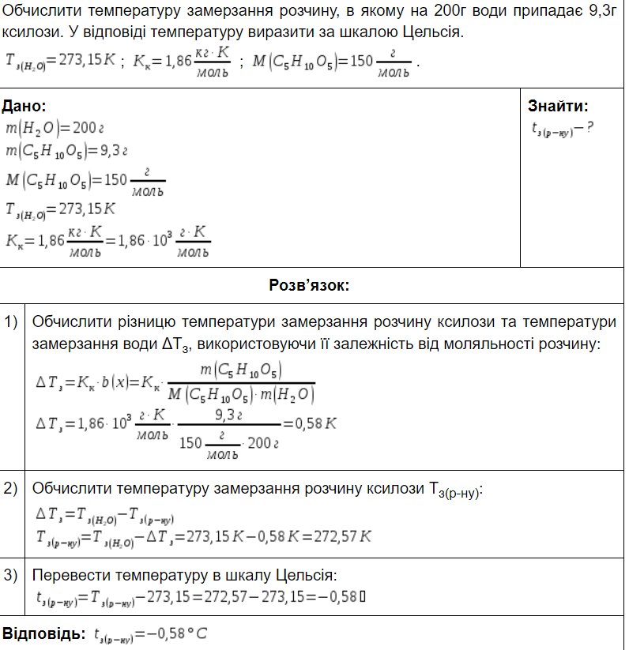

Приклад 2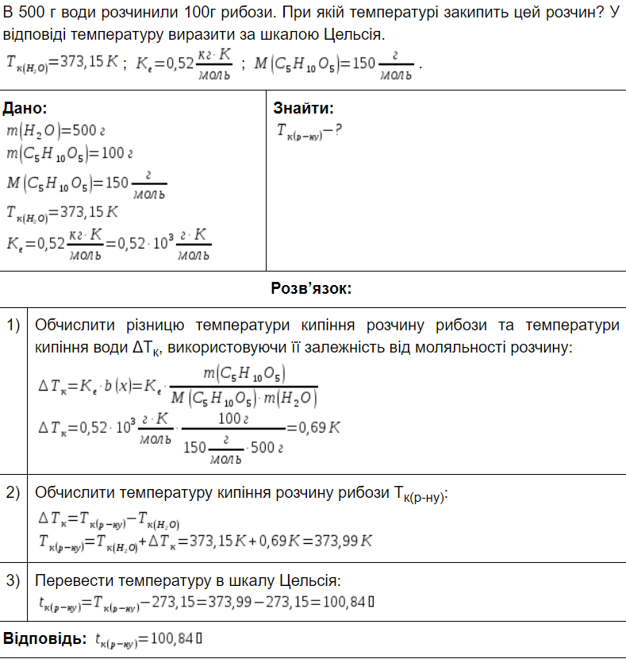

Приклад 3
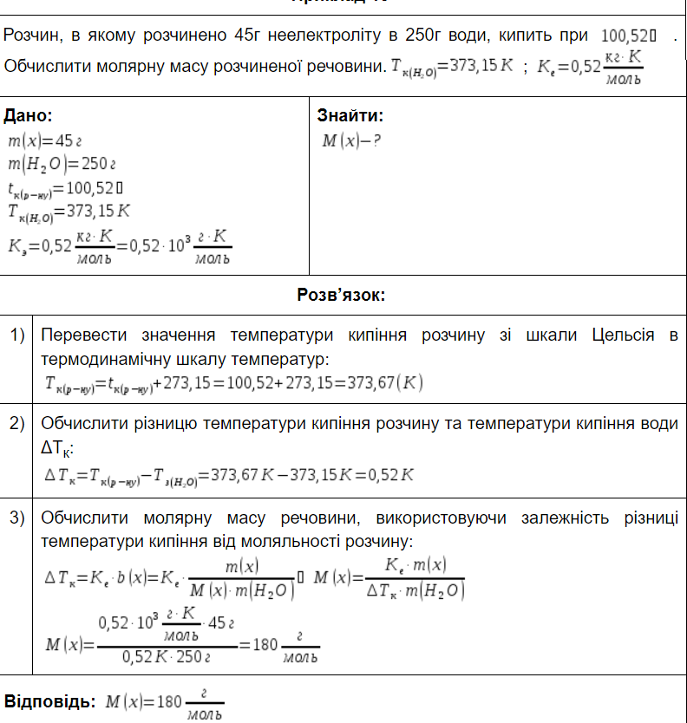

Задачі для самостійного вирішування

- Розчин, що містить 27 г деякого неелектроліту в 750 мл води, кипить при температурі 100,104°С. Визначити молекулярну масу неелектроліту, якщо для води Кебул = 0,52.
- Скільки грамів гліцерину розчинено в 600 г води, якщо цей розчин замерзає при температурі 0,62°С (для води Ккр = 1,86)?
- Обчислити процентну концентрацію водного розчину сечовини, якщо його температура кипіння становить 100,39 °С (для води К_{ебул} = 0,52).
- Обчислити температуру кристалізації 0,25М водного розчину ізопропанолу (густина розчину 1,008 г/см3, для води Ккр = 1,86).
- Обчислити молекулярну масу неелектроліту, якщо розчин, котрий містить 13,8 г цієї речовини в 600 г води, кристалізується при температурі 0,93°С (для води Ккр = 1,86).
- Обчислити процентну концентрацію водного розчину етиленгліколю, якщо температура його кристалізації цього розчину становить 0,372°С (для води К кр = 1,86).
- Обчислити молярну концентрацію водного розчину гліцерину, якщо він кипить при температурі 100,65 °С і має густину 1,2 г/см3 (для води К_{ебул} = 0,52).

Осмотичний тиск

Завдання для самопідготовки

- Обчислити осмотичний тиск розчину глюкози з концентрацією 0,287 моль/дм³ (умови нормальні).
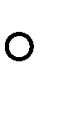
- Що таке осмотичний тиск розчину? Яким буде осмотичний тиск розчину при 0 С, якщо в 1 дм³ його міститься 1 моль неелектроліту.
- Який розчин буде мати більший осмотичний тиск: який містить у 1 дм³ 18 г глюкози, 18 г NaCl чи 18 г формаліну СН₂О? Дайте пояснення та зробіть розрахунки.
- Що таке ізотонічні розчини? Чи будуть розчини ізотонічні, якщо в 1 дм³ одного міститься 9 г глюкози, а в 1 дм³ іншого – 17,1 г цукру?
- Чому розчини киплять при більш високій температурі, ніж чисті розчинники? На скільки градусів підвищиться температура кипіння води, якщо у 200 г води розчинити 43,2 г цукру? Ебуліоскопічна стала води дорівнює 0,52 К·кг/моль.
- Чому розчини замерзають при більш низькій температурі, ніж чисті розчинники? При якій температурі буде замерзати 40 % розчин етилового спирту? Кріоскопічна стала води 1,86 К·кг/моль
- Визначити значення ізотонічного коефіцієнту для 0,85 % розчину натрій хлориду, ізотонічного по відношенню до крові.
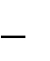
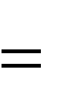
ПОВЕРХНЕВИЙ НАТЯГ РІДИН. КАПІЛЯРНІ ЯВИЩА.
Завдання: Відпрацювати навички розв’язування задач на тему:
“Поверхневий натяг рідин. Капілярні явища”.
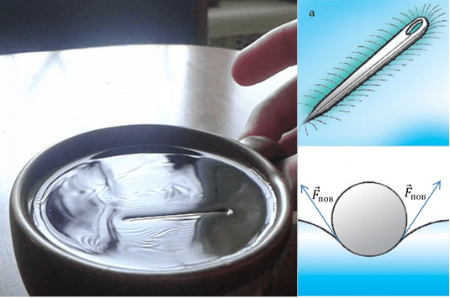

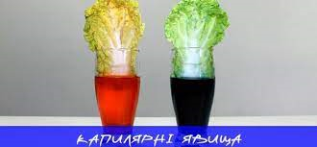

Актуалізація опорних знань

- Чому виникає сила поверхневого натягу? Від чого вона залежить?
- Наведіть приклади прояву капілярних явищ у природі.
- Чому водоплавні птахи виходять сухими з води?
- Чому маленькі краплі роси на листі деяких рослин мають форму кульок, тоді як листя інших рослин роса вкриває тонким шаром?
- Чим пояснити, що солом’яна покрівля на даху, що складається з окремих стебел, між якими є безліч порожнин, надійно захищає від дощу?
- Навіщо перед фарбуванням поверхонь їх рекомендують знежирювати?
- Перш ніж припаяти будь-яку деталь до плати її спочатку покривають каніфоллю. Навіщо?
- Чому крапля води або рослинної олії розтікається по поверхні дошки, а крапля ртуті не розтікається?
- Від яких величин залежить висота капілярного підняття рідини?
- Як зміниться висота рівня води в капілярі, якщо за інших умов взяти капіляр удвічі меншого радіуса? якщо перенести дослід на Місяць?
- Коли висота капілярного підняття води в ґрунті більша: навесні чи влітку? Чому?

Вчимося розв'язувати задачі.

Задача 1. Коефіцієнт поверхневого натягу бензолу визначили методом відриву крапель. Об'єм V = 6см³ мають N = 570 крапель. В момент відриву діаметр вузької частини шийки краплі дорівнював d = 1мм. Визначте коефіцієнт поверхневого натягу бензолу. Густина бензолу ρ = 880кг/м³.

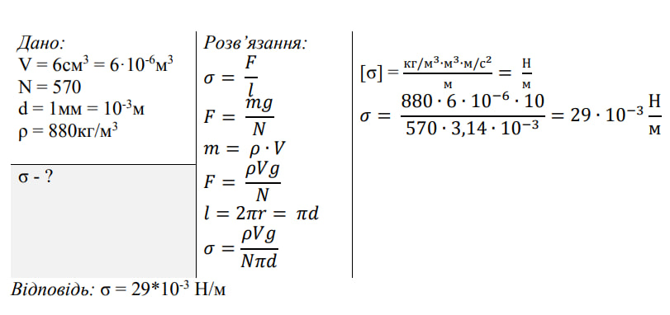
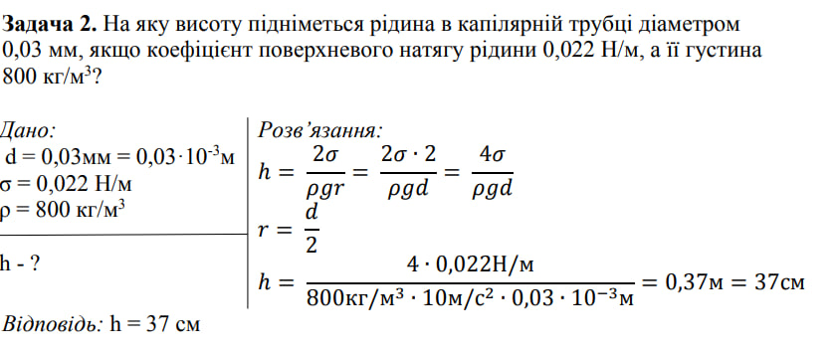
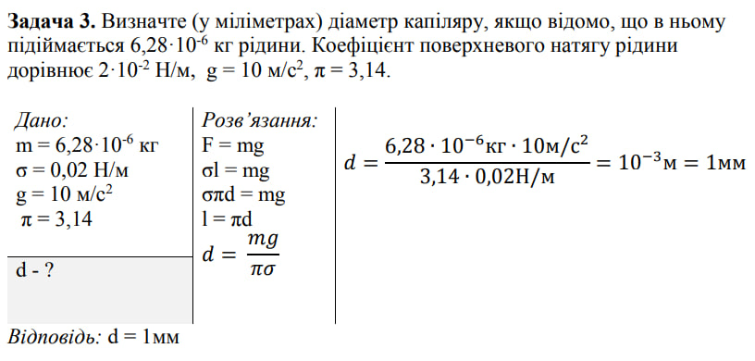
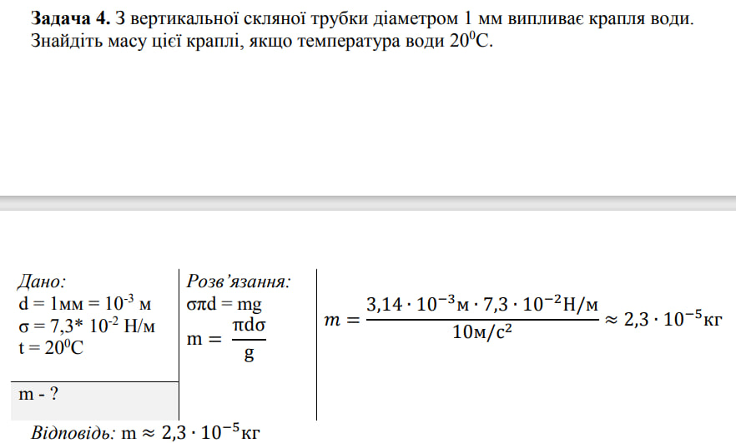
Задача 5. В жарких країнах напої (а у нас молоко, здебільшого влітку) зберігають у глиняному посуді. Чому?
Розв’язання: Глиняний посуд має пористі стінки. Рідина, проникаючи у пори, збільшує свою поверхню, а тому інтенсивніше випаровується, на що затрачається внутрішня енергія напою і він охолоджується.
Задача 6. Чому маленькі краплі роси на листках деяких рослин мають форму кульок, а листки інших рослин покриває шаром?
Розв’язання: На листках деяких рослин мають форму кульок краплі роси тому, що вода не змочує поверхню листка цієї рослини, в деяких рослин вкриті густо ворсинами, що забезпечує покриття їх тонким шаром роси (змочування).

Запитання до практичного заняття.
- У посудину з гарячою водою помістили капілярну трубку. Як змінюватиметься рівень води в трубці під час охолодження води? Відповідь обґрунтуйте.
- Куди напрямлена сила поверхневого натягу мильної плівки, яка має форму кола?
- Одна колба наполовину заповнена водою, а інша - ртуттю. Яку форму матимуть ці рідини в стані невагомості?
- Чи можна змазувати тертьові поверхні машин рідкими мастилами, які не змочують ці поверхні? Чому?
- Чи можна відливати метал у форми, які змочуються цим металом? Чому?

Задачі для самостійного розв'язання
Задача 1. Капіляр радіусом 5 мм помістили у воду. Знайдіть силу поверхневого натягу води, що виникла всередині капіляра. Коефіцієнт поверхневого натягу води 73 мН/м.
Задача 2. По гноту спирт піднімається на 10 см. Який характерний діаметр капілярів тканини, з якої виготовлено гніт? Густина спирту 800 кг/м³, поверхневий натяг спирту 22 мН/м.
Задача 3. За допомогою скляної трубки діаметром 2 мм відміряли 100 крапель спирту для визначення його поверхневого натягу. Визначте значення поверхневого натягу спирту, якщо маса відміряного спирту становить 1,3г.
Задача 4. У вертикальному капілярі діаметром 1,6 мм рідина густиною 1000 кг/м³ піднялася на 1 см. Визначте (у міліньютонах на метр) поверхневий натяг цієї рідини. Вважайте, що g = 10 м/с², а змочування повним.
Задача 5. Використовуючи таблицю коефіцієнтів поверхневого натягу рідин, заповнити таблицю, визначивши недостатні дані:

№ з/п | σ, мН/м | R, мм | ρ, кг/м³ | h, м
1 | 40 | 0,5 | 1000 | ?
2 | 26 | ? | 870 | 0,061
3 | ? | 0,15 | 800 | 0,076

Задача 6. Яка маса краплі води при температурі 20°С, що витікає з піпетки діаметром отвору 1,2 мм, коли вважати, що діаметр шийки краплі дорівнює діаметру отвору.

Електрохімія

- Обчислити потенціал водневого електрода в очищеній воді при 298 К. Визначити рН розчину, в якому потенціал хінгідронного електрода при 291 К становить 0,4 В.
- Потенціал платинового електрода, зануреного в розчин солей Fe³⁺та Fe²⁺при 298 К становить 0,783 В. Визначте відношення концентрацій йонів Fe³⁺ та Fe²⁺ у розчині.
- Гальванічний елемент, що складається з водневого і каломельного електродів, при 298 К занурений в розчин з рН = 1,36. Обчисліть ЕРС цього елемента, якщо потенціал каломельного електрода становить 0,248 В.
- Визначте потенціал цинкового електрода, зануреного в розчин (0,01 моль/дм³) його солі при 298 К. Обчислити ЕРС елемента, складеного з цинкового електрода в розчині Zn(NO₃)₂ (0,1 моль/дм³) (та свинцевого електрода в розчині Pb(NO₃)₂ (0,2 моль/дм³)).
- Визначити рН розчину, в якому потенціал хінгідронного електрода при 291 К становить 0,4 В.
- Стандартний електродний потенціал срібла при 298 К становить
Е_{Ag°/Ag+}= +0,8 В.
Яким буде потенціал 100 г металічного срібла, зануреного в розчин AgNO₃ з концентрацією 1 моль/дм³?
- Як відрізняється потенціал водневого електрода в розчині HCl з концентрацією 1 моль/дм³ від його потенціалу у розчині з активністю йонів гідрогену, що дорівнює одиниці?
- При якій концентрації йонів Fe²⁺ електродний потенціал феруму буде рівний нулю (Е (Fe°/Fe²⁺)= –0,44 В)?
- Обчисліть ЕРС мідно-свинцевого гальванічного елемента, в якому
C(Cu²⁺)= 0,1 моль/дм³, C(Pb²⁺)= 0,01 моль/дм³, а стандартні потенціали відповідно: Е (Cu°/Cu²⁺) = +0,34 В, E (Pb°/Pb²⁺)= – 0,13 В.
- Розрахуйте ЕРС концентраційного елемента, що складається із стандартного водневого електрода (a (H⁺) = 1моль/дм³) та водневого електрода, опущеного в очищену воду.
- Яка концентрація йонів водню і чому дорівнює рН розчину, у якому потенціал платини, насиченої воднем, становить –0,236 В?

